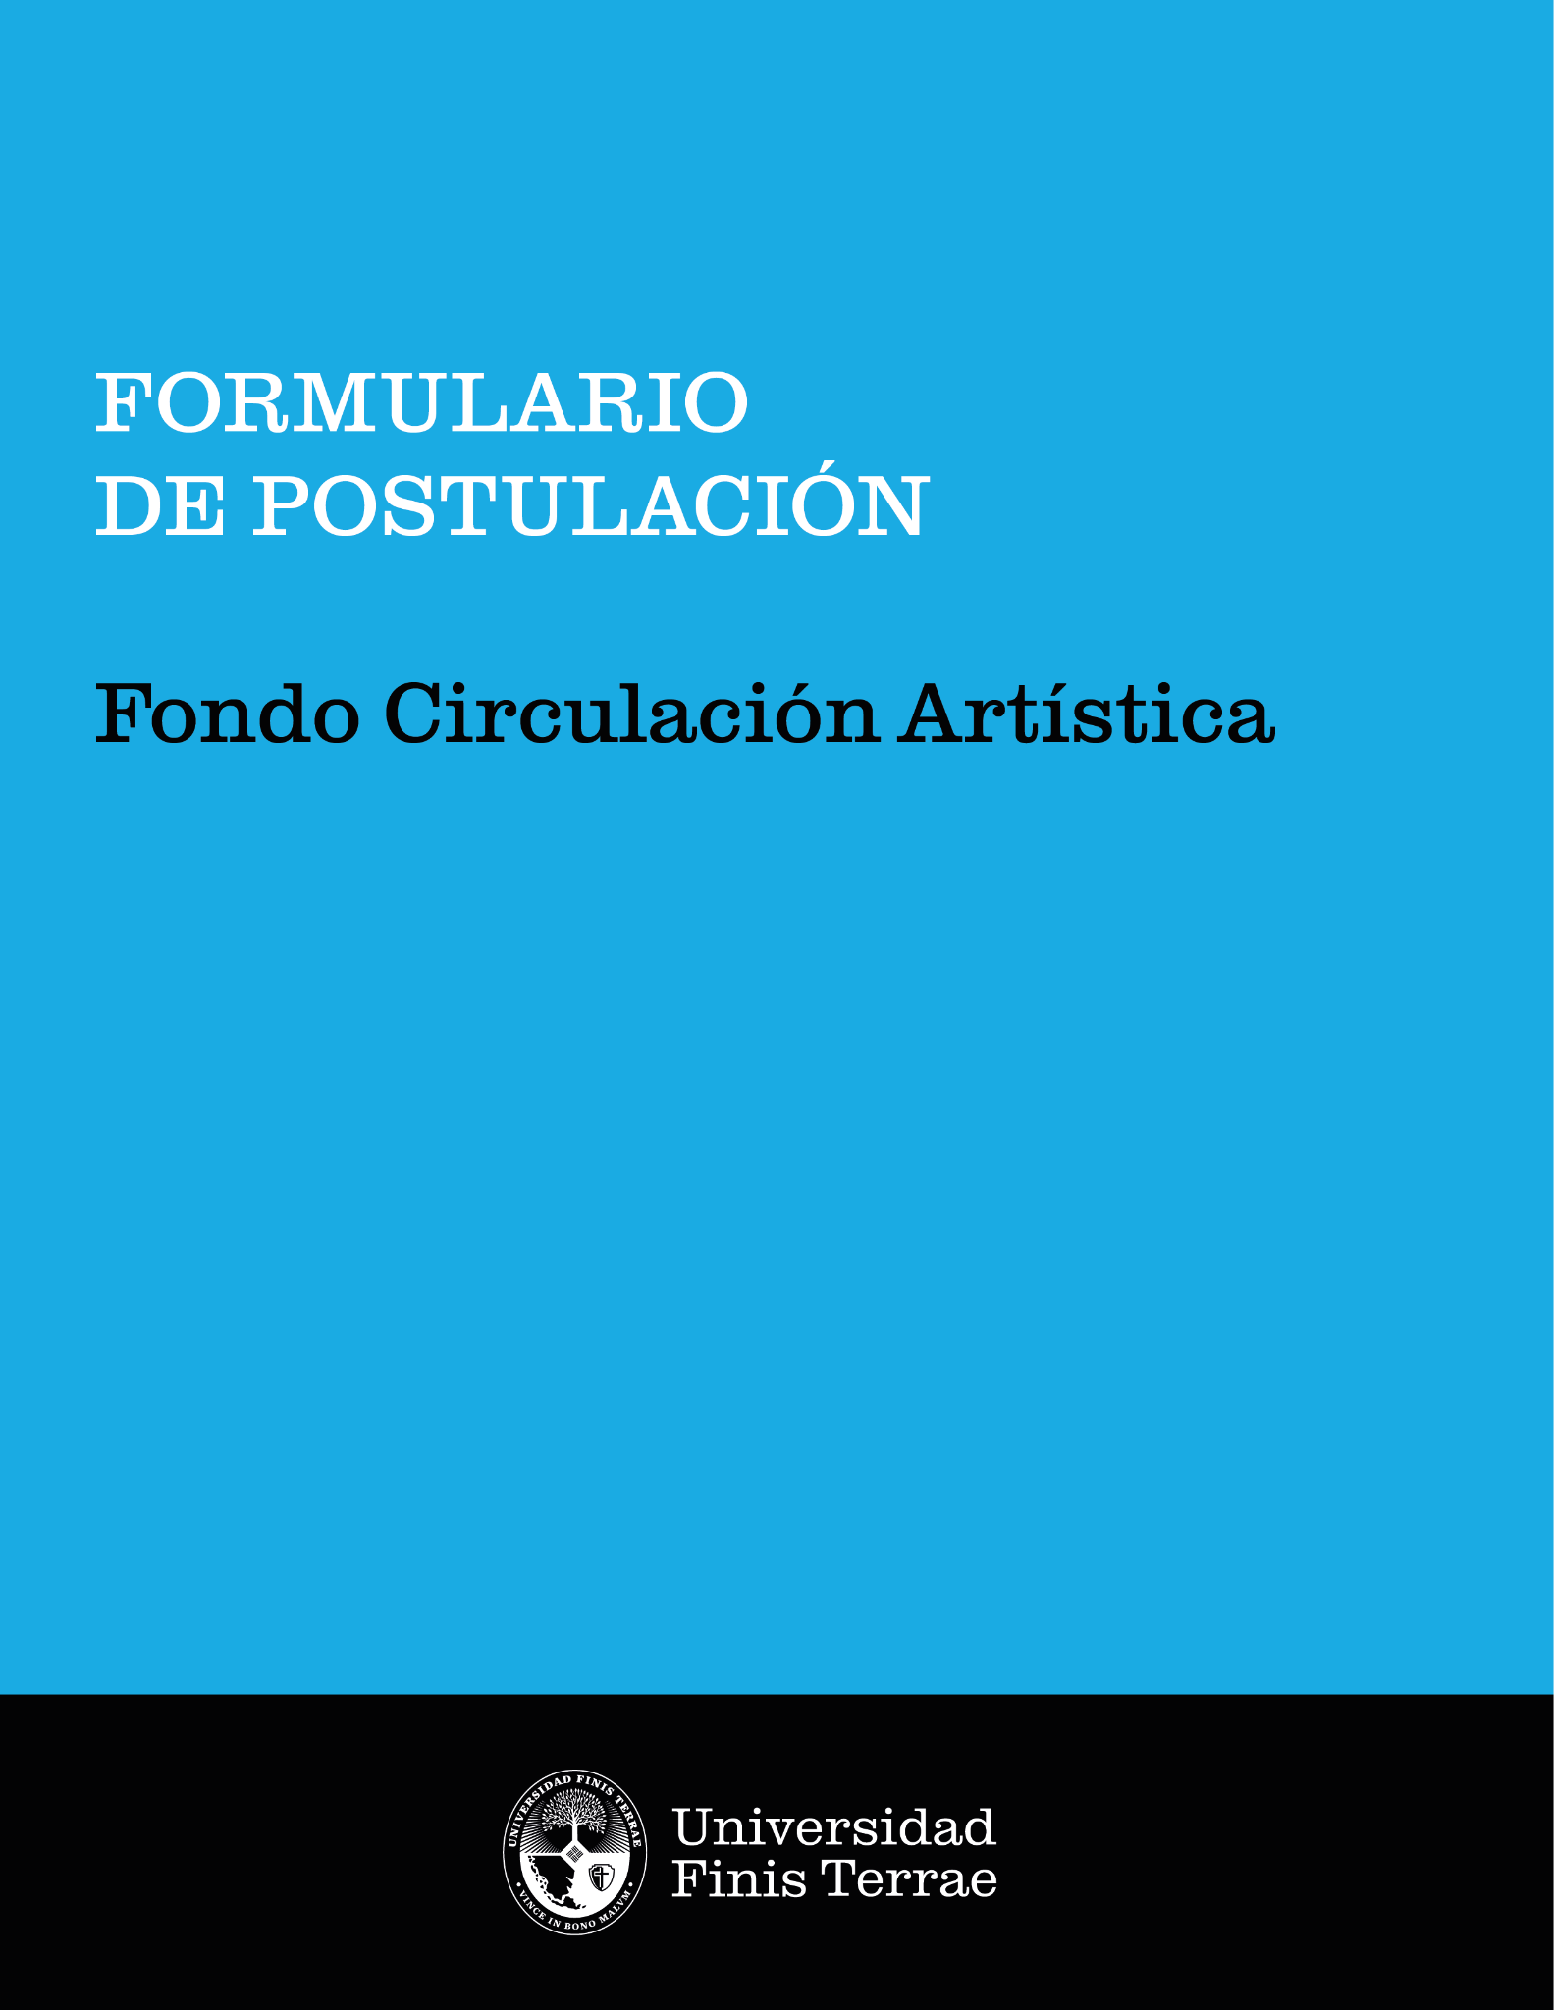

CONTROL DE VERSIÓN
Para mantener el control y la trazabilidad de los cambios realizados en el presente reglamento, a continuación, se presenta la estructura de registro que se debe completar cada vez que el contenido del mismo se modifique:
VERSIÓN SEGÚN AÑO Y FECHA DE MODIFICACIÓN |  |  | OBSERVACIONES / MODIFICACIONES REALIZADAS | AUTOR
Acta | Versión | fecha | -
Nº |  |  |  | Dirección Creación Artística

FORMULARIO POSTULACIÓN
FONDO CIRCULACIÓN ARTÍSTICA

I. Identificación

Título de la obra
Tipo de Proyecto | Circulación de obra
Tipo de Proyecto | Laboratorio/residencia artística

II. Responsable postulación

1 | Nombre académico/a postulante
2 | Facultad / Unidad
3 | Centro, Escuela o Facultad
4 | Correo |  | Teléfono
5 | Situación contractual
5 | Planta
5 | Honorarios* |  | *Año ingreso

III. Antecedentes

- Descripción
El resumen ejecutivo debe contener una breve reseña del proyecto. Considere dar respuesta a las siguientes preguntas: ¿En qué consiste la iniciativa y qué acciones comprende? ¿Dónde y cuándo se llevará a cabo?

- Objetivos
Indique el objetivo general del proyecto detallando además los objetivos específicos (máximo 3 objetivos específicos).

- Fundamentación
Explique la necesidad y relevancia de realización del proyecto

- Descripción de la obra o proyecto de residencia
Explique brevemente en qué consiste la obra a circular (Ámbito disciplinar, tipo de obra, año de creación, contenidos desarrollados, contexto de estreno/exhibición inicial). En caso de laboratorio y/o residencia, explique la naturaleza del proyecto a desarrollar durante la instancia de intercambio.

- Contexto de realización y/o exhibición
Información que justifique la pertinencia y relevancia del contexto de realización, así como el aporte al desarrollo sociocultural del territorio en el que se ejecutará la circulación propuesta y/o al ámbito disciplinar en que se inscribe el proyecto de residencia/laboratorio.

- Planificación
Indica el detalle de la planificación incorporando fechas de viaje, n° de presentaciones y/o duración exposición, plazos de residencia y estimación cierre del proyecto

Plan de trabajo/Carta Gantt
 |  | 2025
 | Actividad | Abril | Mayo | Junio | Julio | Agosto | Septiembre | Octubre | Noviembre | Diciembre
1
2
3
4
5
6
(Incluir más actividades si es necesario)
- SOLICITUD PRESUPUESTARIA

ITEM | DETALLE Y JUSTIFICACIÓN DEL RECURSO | MONTO
(Agregar recuadros de requerirlo)

*Si por la naturaleza del proyecto, el académico/a gestionó cofinanciamiento para asegurar la viabilidad del mismo, se debe llenar la planilla Excel como documento obligatorio.

- DOCUMENTOS ADJUNTOS. Indique si entrega o no los documentos adjuntos, marcando con una (x) la línea respectiva. En las categorías respectivas, añadir filas si es necesario.

Documento | Si | No
Carta de Patrocinio del Decano de la Facultad (Anexo 1)
Carta(s) de invitación para la presentación de la obra en la Instancia de Validación profesional que corresponda (Festival, Bienal, Feria, Encuentro, etc.) y/o Espacio de Exhibición/Residencia de relevancia
Dossier y/o portafolio de el/la académico/a postulante.
Dossier y/o portafolio con archivo fotográfico y/o audiovisual de la obra a circular (Solo para circulación de obras)
Planilla con propuesta económica que indique los gastos totales del proyecto y su detalle, indicando forma de cofinanciamiento asociado, si corresponde. (Anexo 2)

_____________________________________________
Académico(a) responsable del proyecto
Escuela/Centro/Grupo Académico



